Още летни игри
1.Използвайте тебешир, за да начертаете мишена и мокри гъби, с които децата да печелят точките.
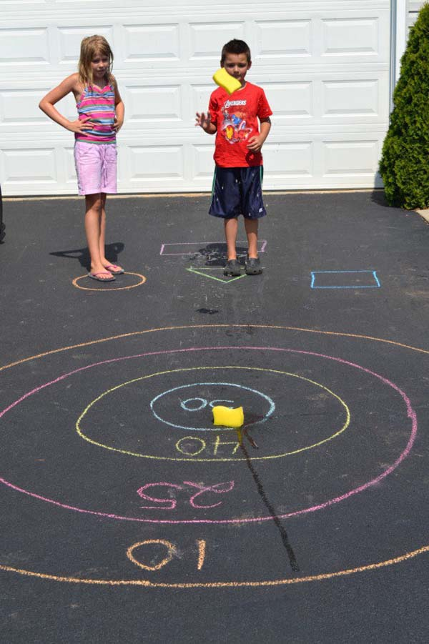

2.Купете евтина мушама, изрежете отвори по подобен начин и опънете мушамата между две дървета, примерно.
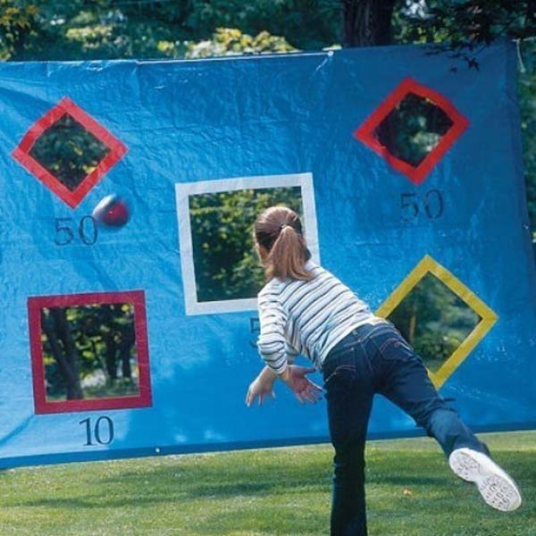

3.Украсете полянка с формички от пресято брашно.
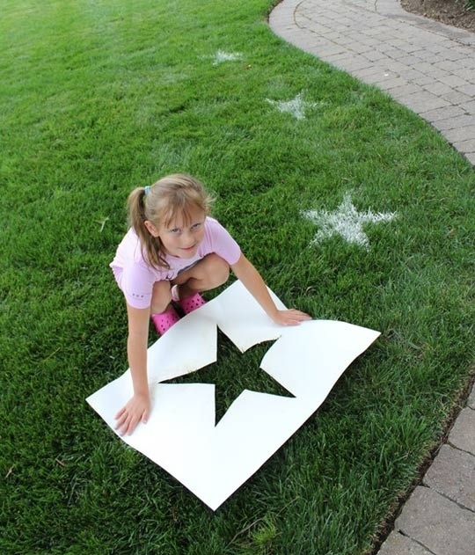

4.Музикални обръчи – децата прескачат по един обръч на фона на музика. Когато музиката спре, всеки пуска обръча си и си търси друг обръч. В тази игра няма състезание, просто забавление и двигателна активност.
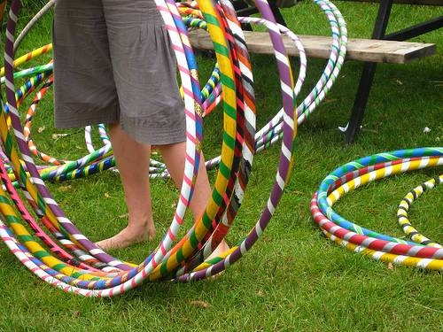

5.Стрелба с воден пистолет и еднократни чашки.
